Муниципальное бюджетное общеобразовательное учреждение
«Средняя школа с. НовогордеевкаАнучинского района Приморского края».

Согласовано Утверждаю
Зам. директора по УВР Директор МБОУ школы с. Новогордеевка
______________ Н. Ф. Ильченко _____________М.В.Суляндзига
« «__________________2019г. « «__________________2019г.

Рабочая программа
учебного предмета«Речь и альтернативная коммуникация»

4 класс
на 2019-2020 учебный год

Макуха Светлана Федоровна

учитель начальных классов

первая квалификационная

категория

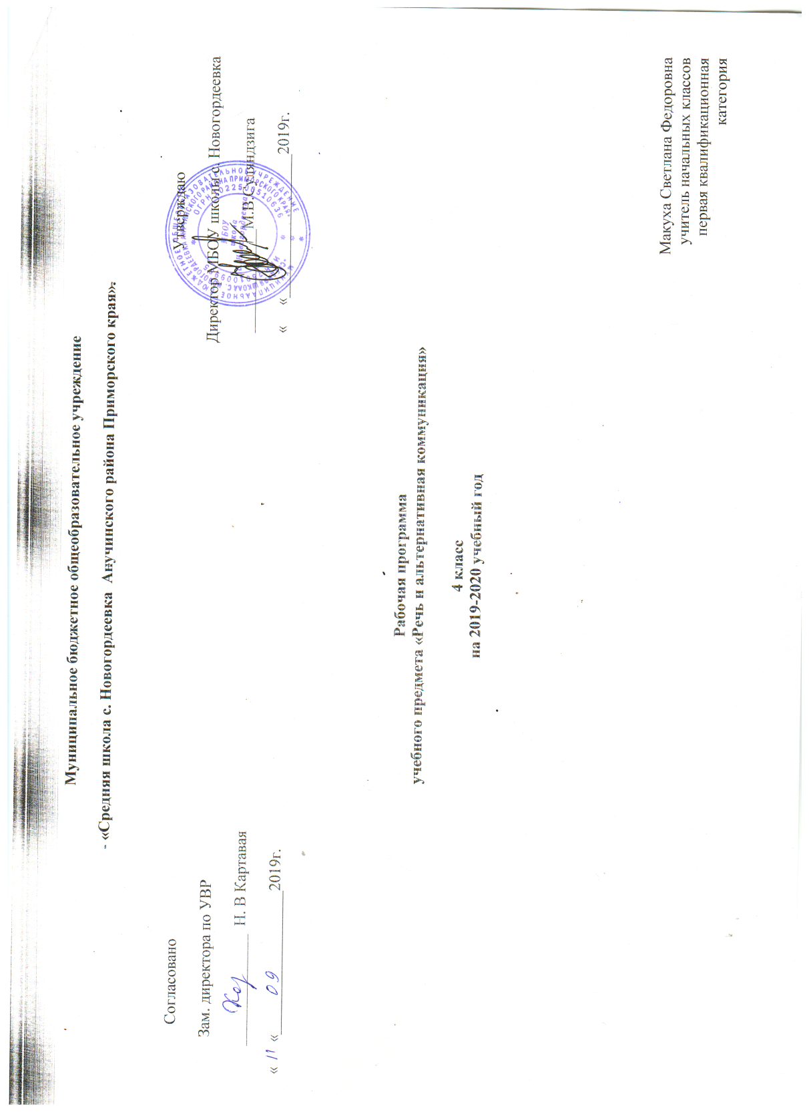

Пояснительная записка
Рабочая программаучебного предмета «Речь и альтернативная коммуникация» для 4 класса разработана на основе:
- Закона «Об образовании в РФ» от 29.12.2012г. № 273-ФЗ
- Приказа Минобрнауки РФ от 19.12.2014г. №1598 «Об утверждении ФГОС НОО обучающихся с ОВЗ».
- АООП ФГОС НОО обучающихся с ОВЗ МБОУ школы с. Новогордеевка.

Коммуникация и общение – неотъемлемые составляющие социальной жизни человека. Специфические нарушения развития ребенка значительно препятствуют и ограничивают его полноценное общение с окружающими. У детей, имеющих нарушение интеллекта в сочетании с аутистическими расстройствами, отсутствует потребность в коммуникативных связях, имеются трудности выбора и использования форм общения, включая коммуникативную речь и целенаправленность речевой деятельности. У детей с выраженными нарушениями интеллекта отмечается грубое недоразвитие речи и ее функций: коммуникативной, познавательной, регулирующей. У многих детей с тяжелыми и множественными нарушениями развития устная (звучащая) речь отсутствует или нарушена настолько, что понимание ее окружающими значительно затруднено, либо невозможно.
В связи с этим, обучение детей речи и коммуникации должно включать целенаправленную педагогическую работу по формированию у них потребности в общении, на развитие сохранных речевых механизмов, а также на обучение использованию альтернативных средств коммуникации и социального общения.
Цель обучения – формирование коммуникативно-речевых умений, владение которыми вдальнейшем поможет выпускникам максимально реализоваться в самостоятельной жизни, занять адекватное социальное положение в обществе.
Задачи:
- сформировать способность пользоваться доступными средствами коммуникации и общения – вербальными и невербальными;
- научить пользоваться доступными средствами коммуникации в практике экспрессивной и импрессивной речевой деятельности для решения соответствующих возрасту житейских задач;
- развитие речи как средства общения в тесной связи с познанием окружающего мира, личным опытом ребенка. Понимание слов, обозначающих объекты и явления природы, объекты рукотворного мира и деятельность человека. Умение использовать усвоенный словарный и фразовый материал в коммуникативных ситуациях
Место предмета в учебном плане.
В учебном плане предмет представлен с расчетом по 3 часа в неделю, 105 часов в год (35 учебных недель)
Содержание учебного предмета

Коммуникация.
1. Установление контакта.
Формирование умения устанавливать зрительный контакт с собеседником. Формирование умения реагировать на собственное имя. Формирование умения приветствовать собеседника.Формирование умения привлекать к себе внимание различными средствами
2. Поддержание контакта.
Формирование умения поддерживать зрительный контакт в процессе общения. Формирование умения выражать свои желания взглядом, жестом, изображением, словом. Формирование умения обращаться с просьбой о помощи. Формирование умения выражать согласие\несогласие в ответ на заданный вопрос или предложенную ситуацию. Формирование умения выражать благодарность. Формирование умения соблюдать очередность в разговоре. Формирование умения отвечать на вопросы. Формирование умения задавать вопросы
Формирование умения соблюдать дистанцию в разговоре.
3. Завершение контакта.
Формирование умения прощаться с собеседником
Развитие речи средствами вербальной и невербальной коммуникации.
- Импрессивная речь.
Формирование умения понимать слова, обозначающие предметы и объекты, действия предметов, признаки предметов, признаки действий, состояний. Формирование умения понимать слова, указывающие на предмет, его признак. Формирование умения понимать слова, обозначающие число и количество предметов
Формирование умения понимать предложения. Формирование умения понимать содержание текста
Формирование умения понимать слова, обозначающие взаимосвязь слов в предложении
2. Экспрессивная речь.
Формирование умения употреблять отдельные звуки, звукоподражания, звуковые комплексы. Формирование умения согласовывать слова в словосочетаниях, предложениях. Формирование умения употреблять в речи простые и сложные предложения. Формирование умения употреблять слова, обозначающие взаимосвязь слов в предложении. Формирование умения пересказывать текст по плану. Формирование умения отвечать на вопросы по содержанию текста. Формирование умения определять последовательность событий. Формирование умения составлять рассказ по последовательно продемонстрированным действиям. Формирование умения составлять рассказ о себе. Формирование умения составлять рассказ по сюжетным картинкам
- Глобальное чтение. Письмо букв и слов.
Формирование умения различать напечатанные слова, обозначающие имена, предметы, действия
Формирование умения называть буквы, слоги
Формирование умения писать буквы
Планируемые результаты
1. Ожидаемые предметные результаты
Основным ожидаемым результатом освоения обучающимися АООП является развитие жизненной компетенции, позволяющей достичь максимальной самостоятельности (в соответствии с их психическими и физическими возможностями) в решении повседневных жизненных задач, включение в жизнь общества через индивидуальное поэтапное и планомерное расширение жизненного опыта и повседневных социальных контактов.
1) Развитие речи как средства общения в контексте познания окружающего мира и личного опыта ребенка.
- Понимание слов, обозначающих объекты и явления природы, объекты рукотворного мира и деятельность человека.
- Умение самостоятельного использования усвоенного лексико-грамматического материала в учебных и коммуникативных целях.
2) Овладение доступными средствами коммуникации и общения – вербальными и невербальными.
Навыки пользования средствами альтернативной коммуникации формируются в рамках коррекционного курса «Альтернативная коммуникация».
- Качество сформированности устной речи в соответствии с возрастными показаниями.
- Понимание обращенной речи, понимание смысла рисунков, фотографий, пиктограмм, других графических знаков.
- Умение пользоваться средствами альтернативной коммуникации: жестов, взглядов, коммуникативных таблиц, тетрадей, воспроизводящих (синтезирующих) речь устройств (персональные компьютеры).
3) Умение пользоваться доступными средствами коммуникации в практике экспрессивной и импрессивной речи для решения соответствующих возрасту житейских задач.
- Мотивы коммуникации: познавательные интересы, общение и взаимодействие в разнообразных видах детской деятельности.
- Умение вступать в контакт, поддерживать и завершать его, используя невербальные и вербальные средства, соблюдение общепринятых правил коммуникации.
- Умение использовать средства альтернативной коммуникации в процессе общения:
- использование предметов, жестов, взгляда, шумовых, голосовых, речеподражательных реакций для выражения индивидуальных потребностей;
- пользование индивидуальными коммуникативными тетрадями, карточками, таблицами с графическими изображениями объектов и действий путем указания на изображение или передачи карточки с изображением, либо другим доступным способом;
- общение с помощью электронных средств коммуникации (компьютерное устройство).
4) Глобальное чтение в доступных ребенку пределах, понимание смысла узнаваемого слова.
- Узнавание и различение напечатанных слов, обозначающих имена людей, названия хорошо известных предметов и действий.
- Использование карточек с напечатанными словами как средства коммуникации.
5) Развитие предпосылок к осмысленному чтению и письму, обучение чтению и письму.
- Узнавание и различение образов графем (букв).
- Копирование с образца отдельных букв, слогов, слов.
- Начальные навыки чтения и письма.
2. Ожидаемые личностные результаты
- основы персональной идентичности, осознание своей принадлежности к определенному полу, осознание себя как «Я»
- социально-эмоциональное участие в процессе общения и совместной деятельности
- овладение начальными навыками адаптации в динамично изменяющемся и развивающемся мире
- освоение доступных социальных ролей, развитие мотивов учебной деятельности и формирование личностного смысла учения
- формирование эстетических потребностей, ценностей и чувств
- развитие этических чувств, доброжелательности и эмоционально-нравственной отзывчивости, понимания и сопереживания чувствам других людей
- развитие навыков сотрудничества с взрослыми и сверстниками в разных социальных ситуациях, умения не создавать конфликтов и находить выходы из спорных ситуаций
3.Планируемые результаты сформированности базовых учебных действий
- - принимать цели и произвольно включаться в деятельность;
- - следовать предложенному плану и работать в нужном темпе;
- - фиксирует взгляд на изображении;
- - фиксирует взгляд на экране монитора.
- - понимает инструкцию по пиктограммам;
- - выполняет стереотипную инструкцию (отрабатываемая с конкретным учеником);
- - использование по назначению учебных материалов: бумаги; цветной бумаги; пластилина.
- - выполняет действие способом рука-в-руке;
- - подражает действиям, выполняемым педагогом;
- - последовательно выполняет отдельные операции действия по образцу педагога;
- - способен удерживать произвольное внимание на выполнении посильного задания 3-4 мин.
- - при организующей, направляющей помощи способен выполнить посильное задание от начала до конца.
Формы организации учебных занятий
построение уроков–занятий – коммуникативный, основанный на предметно-практической деятельности.
Организация и проведение уроковпо предметам строится таким образом, чтобы были задействованы три составляющие деятельности: мотивационная, целевая и исполнительская. Уроки-занятия включают в себя практические упражнения.
Основные виды учебной деятельности- наблюдение;
- упражнения – по подражанию, по инструкции: двигательные, аудиально-визуальные;
- рисование и дорисовывание, раскрашивание, штриховка;
- предметно-практическая деятельность: конструирование, лепка, аппликация, резание;
- обводка, письмо элементов букв и букв.
Литература
- Программы специальных (коррекционных) образовательных учреждений VIII вида. Подготовительный класс. 1-4 классы/ под редакцией В.В. Воронковой – 8-ое изд. – М.; Просвещение, 2013.
- Примерной адаптированной основной общеобразовательной программы образования обучающихся с умственной отсталостью (интеллектуальныминарушениями) (вариант 2).

Материально-техническое обеспечение
- Графические средства для альтернативной коммуникации:

- карточки с изображениями объектов, людей, действий (фотографии, пиктограммы, символы), с напечатанными словами,
- наборы букв,
- Мозаика

- сюжетные картинки различной тематики для развития речи
- Предметные, сюжетные картинки, серии сюжетных картин.
- Ноутбук
- Видеоматериалы.

Календарно-тематическое планирование
№ | Кол-во часов | Наименование разделов и тем | Дата | Корректи  ровка
1 | 1 | Выделение первого звука в словах. Соотнесение звука и буквы.
2-4 | 3 | Чтение слогов с изученными буквами. Деление слов на слоги.
5-6 | 2 | Звук и буква «п». Конструирование буквы «Пп» .Письмо печатной буквы.
7-9 | 3 | Чтение слов с буквой «п». Называние слов с буквой «п»
10 | 1 | Выделение звука «т» в словах. Конструирование Тт.
11-13 | 3 | Чтение слогов с буквой «т». Составление и чтение односложных слов.
14 | 1 | Выделение звука «и» в словах.
15 | 1 | Чтение слогов с буквой «и». Называние слов с буквой «и» в словах.
16 | 1 | Выделение нужной буквы «и» в ряду знаков.
17 | 1 | Чтение одно- и двусложных слов с изученной буквой.
18 | 1 | Составление предложений из двух, трех слов.
19 | 1 | Составление рассказа по серии сюжетных картин.
3 часа в неделю (105 часов )

20 | 1 | Выделение звуков и букв «т» «и»в словах.
21 | 1 | Выделение звука «к» в словах. Конструирование буквы «Кк».
22-24 | 3 | Изучение звука и буквы «к». Письмо печатной буквы.
25 | 1 | Составление прямых и обратных слогов с изученными буквами.
26-28 | 3 | Чтение слов с буквой «к». Называние слов с буквой «к».
29-31 | 3 | Чтение одно- и двусложных слов с изученной буквой.
32 | 1 | Составление предложений из двух, трех слов.
33 | 1 | Выделение звука «3» в словах. Конструирование буквы «Зз»
34-35 | 3 | Изучение звука и буквы «з». Письмо печатной буквы.
36-37 | 2 | Называние слов с буквой «з» в словах.
 |  | Дифференциация звуков «з – с».
38-39 | 2 | Чтение одно- и двусложных слов с изученными буквами.
40 | 1 | Составление предложений с опорой на картинку.
41 | 1 | Чтение обратных и прямых слогов с изученными буквами.
42 | 2 | Выделение звука «ж» в словах. Конструирование буквы «Жж».Письмо печатной буквы.
43 | 1 | Составление прямых и обратных слогов со звуком «ж».
44-45 | 2 | Чтение одно- и двусложных слов с изученной буквой.
46 | 1 | Употребление слов в форме единственного и множественного числа.
47-49 | 3 | Выделение звука «б» в слове. Составление слогов со звуком«б».
50 | 1 | Называние слов с буквой «п» в начале слова.
51-52 | 2 | Дифференциация звуков «б- п»
53 | 1 | Составление предложений из трех и четырех слов.
54-56 | 3 | Выделение звука «г» в слове. Конструирование буквы «Гг».Составление слогов со звуком «г».
57-59 | 3 | Чтение одно- и двусложных слов с изученной буквой.
60 | 1 | Называние слов с буквой «г» в словах.
62-63 | 2 | Дифференциация звуков «г-к»
64-65 | 2 | Чтение одно- и двусложных слов с изученными буквами.
66 | 1 | Составление предложений из двух, трех слов.
67-69 | 3 | Изучение звука и буквы «д».Конструирование буквы «Дд».
70-71 | 2 | Составление слогов со звуком «д». Чтение слогов с буквой «д».
72 | 1 | Составление рассказа по серии сюжетных картин.
73 | 1 | Повторение изученных букв . Чтение слогов и слов.
74 | 1 | Чтение обратных и прямых слогов с изученными буквами.
75-76 | 2 | Звук и буква «й». Конструирование буквы «Йй».Формирование в словаре слов – предметов на букву «й»
77-78 | 2 | Чтение прямых, обратных слогов, односложных слов с буквой «й».
79-80 | 2 | Чтение одно- и двусложных слов с изученными буквами.
81 | 2 | Изучение буквы «ь». Конструирование буквы «ь».Письмо печатной буквы.
82-83 | 2 | Чтение слогов, двусложных слов с буквой «ь».
84-85 | 2 | Называние слов с буквой «ь» в словах. | 1 | 1
86 | 1 | Составление рассказа по серии сюжетных картин. | 1 | 1
87-88 | 2 | Звук и буква «е». Письмо буквы «е».
88-89 | 2 | Составление слогов с буквой «е». Письмо.
90-91 | 2 | Звук и буква «Ё». Письмо буквы «Ё».
92-94 | 3 | Составление слогов с буквой «ё».письмо.
95-96 | 2 | Звук и буква «я». Письмо буквы «я».
97-98 | 2 | Составление слогов с буквой «я». Письмо.
99-100 | 2 | Звук и буква «ю». Письмо буквы «ю».
101 | 1 | Составление слогов с буквой «ю». Письмо.
102-103 |  | Звук и буква «ц». Письмо буквы «ц».
104-105 |  | Составление слогов, слов с буквой «ц».

